**Отчет по практической работе №7**

**по дисциплине МДК 01.02 “Инструментальные средства разработки программного обеспечения”.**

Выполнил: студент

группы 319

Яковлева Анастасия Сергеевна

4.12.2024

**Цель работы:**

Цель данной работы – изучить и применить отладочные классы в проекте для улучшения процесса поиска и исправления ошибок в коде.

Задание 1: Создание отладочных классов

1. Реализовала класс для отслеживания выполнения программы.

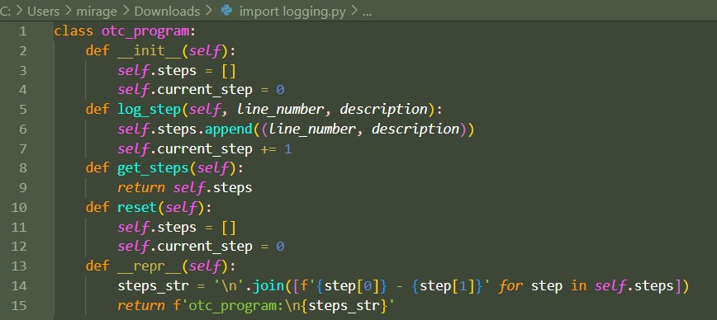

2. Добавила возможность логирования исключений в классе.

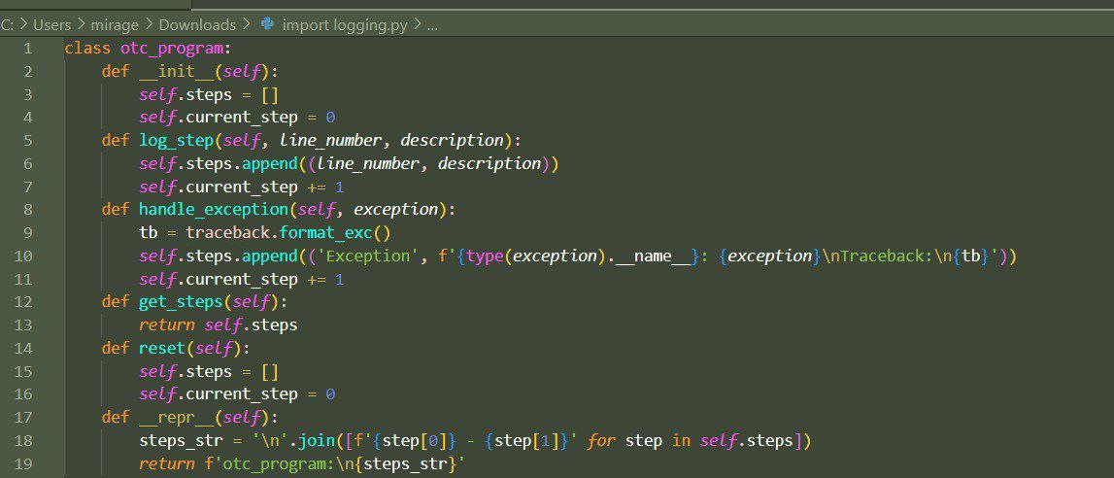

Задание 2: Отладка проекта с использованием отладочных классов

Внедрила отладочный класс в основной проект c помощью команды import. Провела тестирование, используя функционал класса для отслеживания ошибок.

Задание 3: Использование отладочного класса для анализа производительности

1. Реализовала возможность измерения времени выполнения методов в отладочном классе.

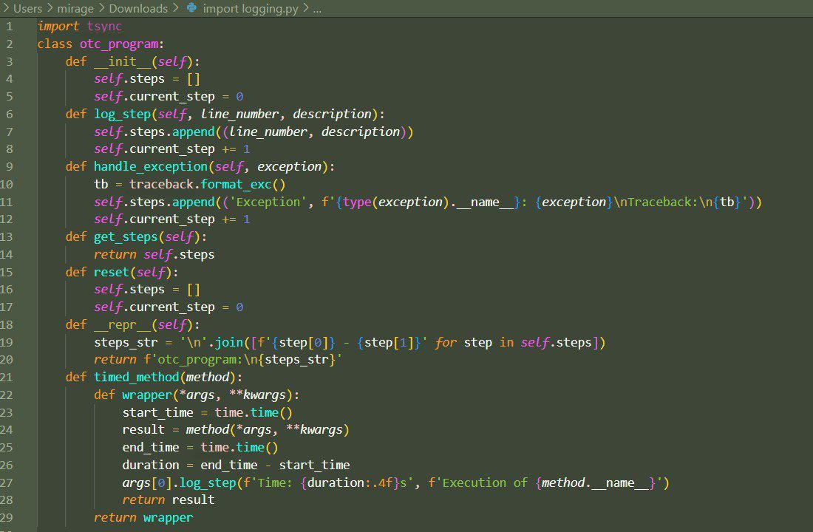

2. Проанализировала производительность одного из модулей проекта.

Задание 4: Интеграция отладочного класса с логированием

1. Добавила возможность автоматического сохранения логов в файл для дальнейшего анализа.

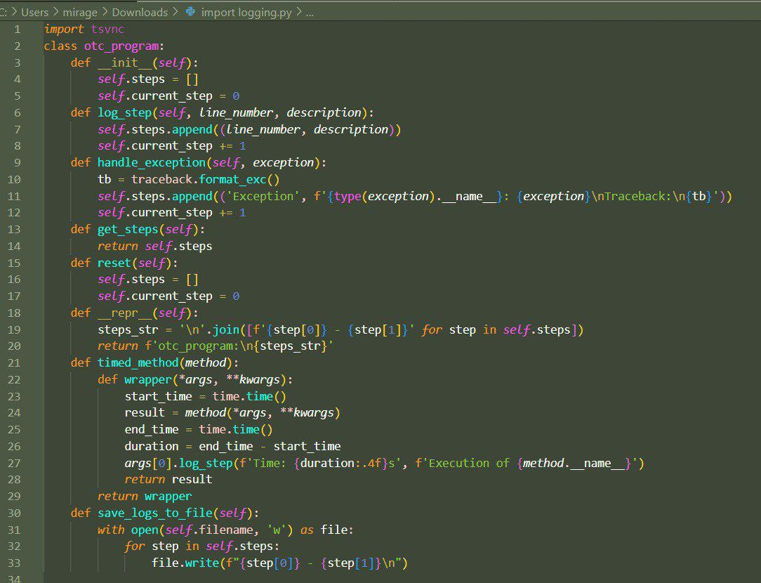

2. Проверила корректность логирования в проекте.

**Вывод работы:**

Я изучила и применила отладочные классы в проекте для улучшения процесса поиска и исправления ошибок в коде.